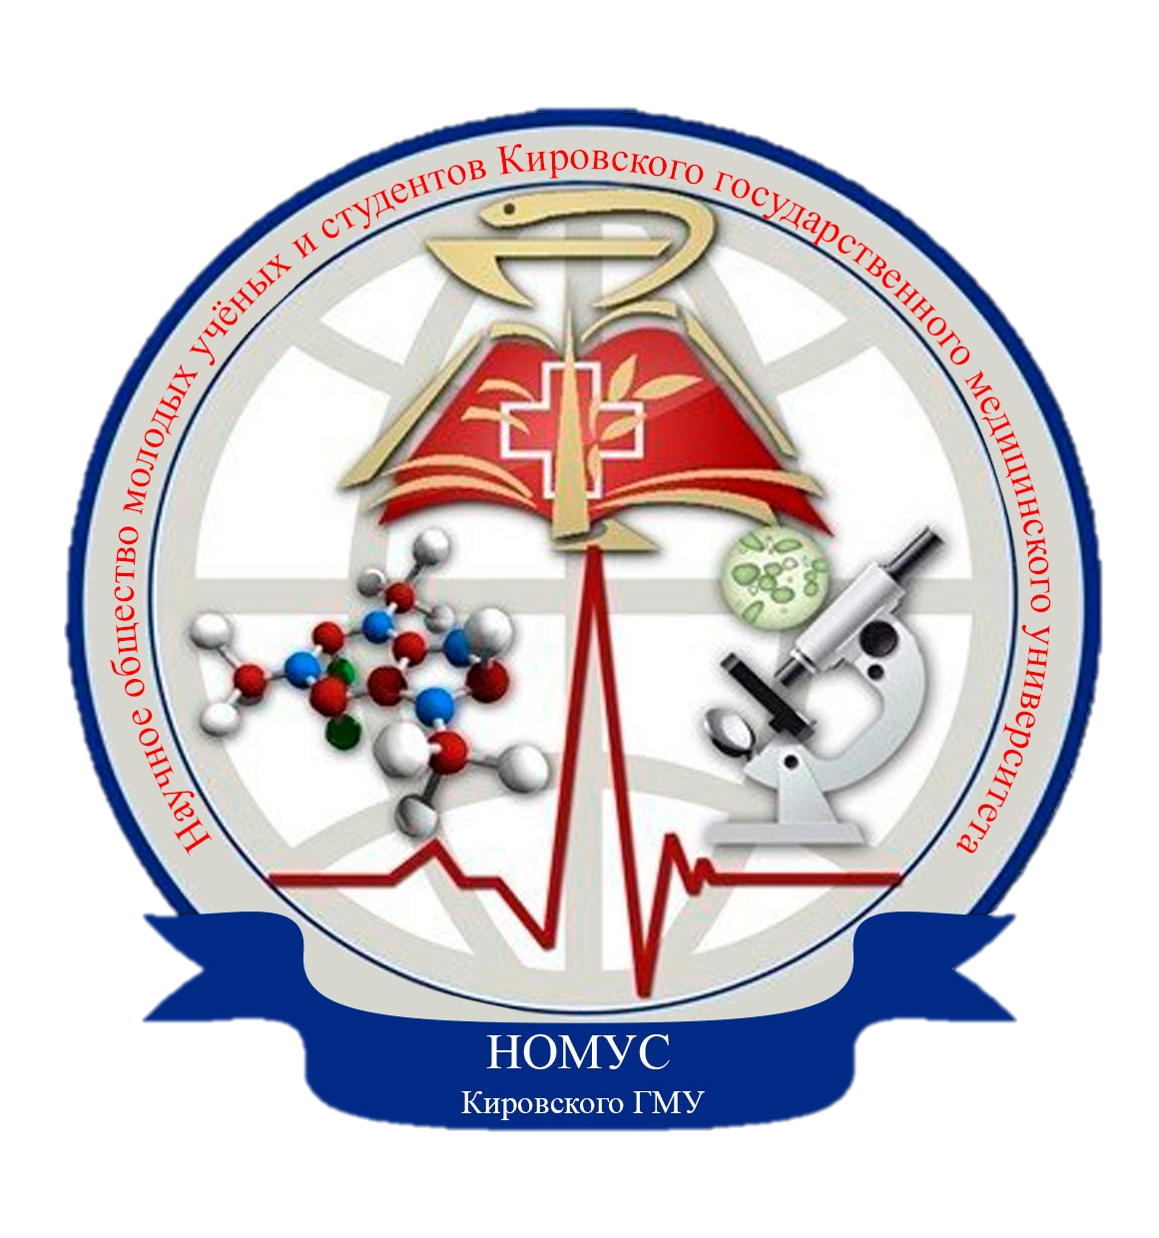
XXV Всероссийская
научная конференция
с международным
участием
«МОЛОДЕЖЬ И МЕДИЦИНСКАЯ
НАУКА В XXI ВЕКЕ»
1-2 апреля 2024
Киров

Цель конференции
Цель конференции – способствовать развитию научно-исследовательской деятельности студентов и молодых ученых для выявления научного потенциала участников и обмена опытом исследовательской деятельности по приоритетным направлениям науки.
Порядок проведения
В конференции могут принимать участие коллективные и индивидуальные научно-исследовательские работы. Организационный сбор для участия в конференции не предусмотрен. Конференция проводится в очном формате.
Дата проведения: 1-2 апреля 2024
Для участия в конференции необходимо подать заявку в google форму по ссылке: https://docs.google.com/forms/d/1WrzYv5qR2svG398yfhDGoVfHAn4_VPhxHwbI2cSMqrU/edit
Срок окончания приема материалов – 1 марта 2024 года (23:59 по мск).
Представленные материалы не рецензируются и не возвращаются.
Заявка и тезисы, оформленные не в соответствие с предлагаемыми требованиями и поступившие позднее заявленных сроков, к рассмотрению не принимаются.
Оргкомитет оставляет за собой право ОТКЛОНИТЬ тезисы в случаях:
- выявления нарушений правил регистрации;
- нарушения правил оформления тезисов;
- изложения информации в виде обзора литературы, разбора клинических случаев, реферативных сообщений (раздел материалы и методы актуален для всех; использование методов анализа обязательно; в случае с количественными данными статистический анализ обязателен; если данные качественные обязательно описание метода, который использован для анализа).
Количество работ одного автора не ограничено.
Определение наиболее интересных, значимых исследовательских работ осуществляется научной комиссией, председатель которой утверждается Оргкомитетом.
Оценивание направленных материалов осуществляется по следующим критериям:
1) научная ценность работы:
- актуальность исследования;
- степень научной проработки материала;
- творческий подход к разработке темы исследования;
- личный вклад исследователя.
2) качество изложения материала:
- научный стиль изложения материала;
- грамотность изложения материала;
- завершенность и полнота исследования;
- самостоятельность суждений, оценок и выводов.
Дипломы победителей по итогам научных секций (3 лучших работы среди студентов, 1 – среди молодых ученых) высылаются на электронный адрес участника и организации, от которой были представлены материалы.
По итогам Конференции оформляется сборник научных материалов, поступивших в адрес Оргкомитета с возможным размещением на платформе elibrary.ru. Сборник материалов конференции в pdf-формате после проведения Конференции будет расположен в открытом доступе на сайте Университета (раздел «НОМУС»), а также в группе «НОМУС Кировского ГМУ» социальной сети «В контакте» (https://vk.com/nomuskgma, раздел «XXV конференция»).
Участники, работы которых были особо отмечены на секционных научных заседаниях, имеют возможность внеочередной публикации представленных материалов в научно-практическом журнале Университета.

Приложение 1

Требования к оформлению тезисов
1. Тезисы оформляются на русском или английском (для секции иностранных языков) языке.
2. Структура тезисов предусматривает: заголовок (ФИО авторов, название работы, название учреждения, кафедра, научный руководитель), цель, материалы и методы, результаты и выводы.
3. Текст тезисов не должен превышать объем 2 страниц:
- формат .doc или .docx текстового редактора MS Word;
- шрифт – Times New Roman;
- выравнивание – по ширине;
- поля – все 2,5 см;
- размер – 14 пт;
- межстрочный интервал – одинарный;
- отступ первой строки – нет.
3. Заголовок включает в себя:
- первая строка – ФИО авторов;
- вторая строка – название работы (заглавными буквами!);
- третья строка – название учреждения, в котором выполнена научная работа;
- четвертая строка – наименование кафедры, осуществляющей руководство научной работой;
- пятая строка – ученая степень, ученое звание, ФИО научного руководителя.
4. Каждый новый раздел, предусмотренный в структуре тезисов, необходимо начинать с новой строки.
5. Текст тезисов не должен содержать переносы, рисунки, таблицы, графики, диаграммы. Сноски на цитируемые работы делать не следует.
6. В случае представления двух и более тезисов на каждый тезис заполняется новая google форма.
Образец оформления тезисов:

Иванов И.И.
ОЦЕНКА ЭФФЕКТИВНОСТИ ПРИМЕНЕНИЯ АРГОНОПЛАЗМЕННОЙ КОАГУЛЯЦИИ ПРИ ОСТАНОВКЕ ГАСТРОДУОДЕНАЛЬНЫХ КРОВОТЕЧЕНИЙ
Кировский государственный медицинский университет
Кафедра факультетской хирургии
Научный руководитель: к.м.н., доцент Петров П.П.
Цель работы. Оценить эффективность применения аргоноплазменной коагуляции при лечении гастродуоденальных кровотечений.
Материалы и методы. Основу исследования составил анализ историй болезни пациентов с кровотечениями из желудка и двенадцатиперстной кишки. За период с января 2016 г. по…
Результаты. Базисная медикаментозная терапия в сочетании с аргоноплазменной коагуляцией позволила добиться окончательной остановки кровотечения в 53 (86,9%)…….
Выводы. Таким образом, применение аргоноплазменной коагуляции как самостоятельной способа остановки кровотечения, так и в виде комбинированного воздействия в сочетании….

Научное и техническое редактирование тезисов
Оргкомитетом не предусматривается. Оргкомитет
оставляет за собой право отклонить материалы, не соответствующие тематике конференции
и требованиям к их оформлению.

